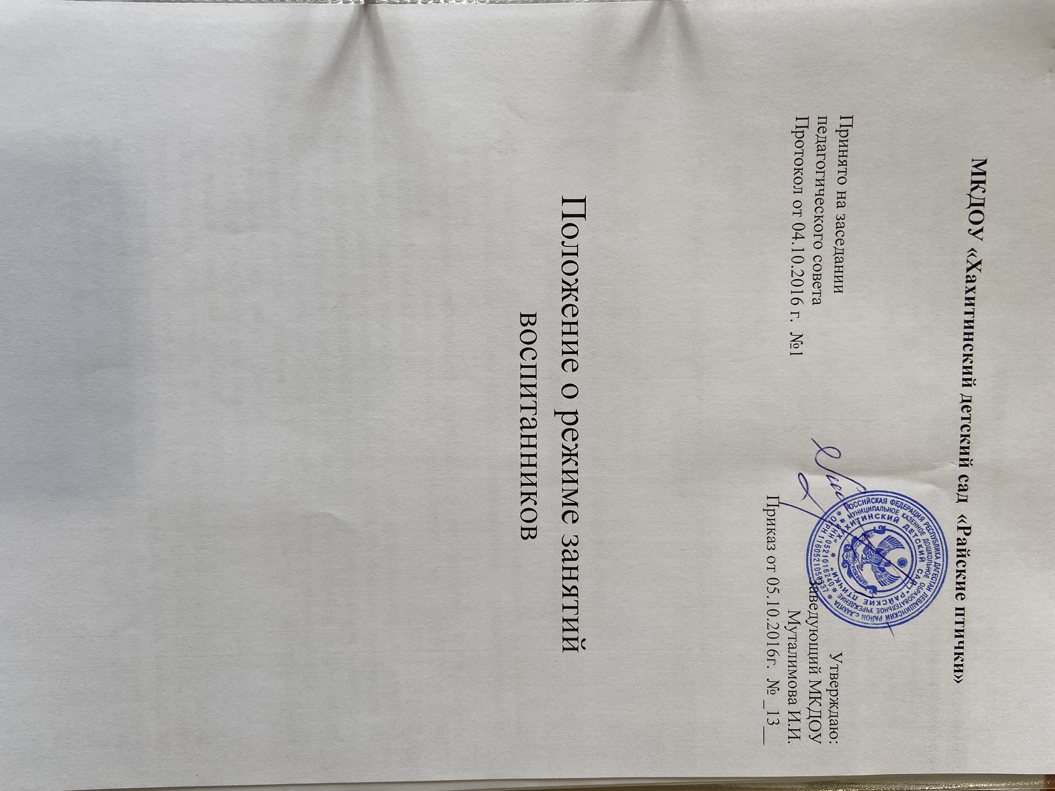
МКДОУ «Хахитинский детский сад «Райские птички»

Принято на заседании
педагогического совета
Протокол от 26.10.2016 г. №1

Утверждаю:
Заведующий МКДОУ
Муталимова И.И.
Приказ от 27.10.2016г. № _17__

Положение о режиме занятий воспитанников

- Общие положения

  - Режим функционирования дошкольного образовательного учреждения и режим занятий устанавливаются на основе документа «Санитарно- эпидемиологические требования к устройству, содержанию и организации режима работы дошкольных образовательных организаций» Сан.Пин 2.4.1.3049-13, в соответствии с Федеральным Законом «Об образовании» в Российской Федерации , Устава ДОУ, учебного плана образовательного учреждения и Правил внутреннего распорядка, другими нормативно – правовыми актами по вопросам образования, социальной защиты прав и интересов детей.
  - Положение регламентирует режим работы, режим занятий дошкольного образовательного учреждения

- Режим функционирования дошкольного образовательного учреждения

  - ДОУ работает по 5-дневной рабочей неделе.
  - Режим работы с 07.00 до 19:00 (12 часов)
  - В субботу, воскресенье и праздничные дни ДОУ не работает.

- Режим занятий обучающихся (воспитанников)

  - Образовательный процесс осуществляется в соответствии с Основной общеобразовательной программой дошкольного образовательного учреждения.
  - Образовательная деятельность проводится в соответствии с СанПин и Санитарно –эпидемиологического заключения от 20.06.2014 № 35.ВЦ.02.000.М.000582.06.14
  - Для детей раннего возраста от 1,5 до 3 лет длительность непрерывной непосредственно образовательной деятельности не должна превышать 10 мин. Допускается осуществлять образовательную деятельность в первую и во вторую половину дня (по 8-10 минут). Допускается осуществлять образовательную деятельность на игровой площадке во время прогулки.
  - Продолжительность непрерывной непосредственно образовательной деятельности для детей от 3 до 4 лет - не более 15 минут,
для детей от 4 до 5 лет - не более 20 минут,
для детей от 5 до 6 лет - не более 25 минут.
Максимально допустимый объем образовательной нагрузки в первой половине дня в младшей и средней группах не превышает 30 и 40 минут соответственно, а в старшей - 45 минут. В середине времени, отведенного на непрерывную образовательную деятельность, проводят физкультурные минутки. Перерывы между периодами непрерывной образовательной деятельности - не менее 10 минут.
  - Образовательная деятельность с детьми старшего дошкольного возраста может осуществляться во второй половине дня после дневного сна. Ее продолжительность должна составлять не более 25-30 минут в день. В середине непосредственно образовательной деятельности статического характера проводятся физкультурные минутки.
  - Образовательную деятельность, требующую повышенной познавательной активности и умственного напряжения детей, следует организовывать в первую половину дня. Для профилактики утомления детей рекомендуется проводить физкультурные, музыкальные занятия, ритмику и т.п.
  - Занятия по физическому развитию основной образовательной программы для детей в возрасте от 3 до 7 лет организуются не менее 3 раз в неделю. Длительность занятий по физическому развитию зависит от возраста детей и составляет:
- в младшей группе - 15 мин.,
- в средней группе - 20 мин.,
- в старшей группе - 25 мин.,
  - Один раз в неделю для детей 5-7 лет следует круглогодично организовывать занятия по физическому развитию детей на открытом воздухе. Их проводят только при отсутствии у детей медицинских противопоказаний и наличии у детей спортивной одежды, соответствующей погодным условиям.
  - В середине учебного года (декабрь - январь) организуются недельные каникулы, во время которых непосредственно образовательная деятельность не проводится. Занятия проводятся в игровой форме (в виде викторин, дидактических игр, праздников, развлечений, драматизаций и т.п.)
  - В летний период учебные занятия не проводятся. Рекомендуется проводить спортивные и подвижные игры, спортивные праздники, экскурсии и др. во время прогулки.
  - Непосредственно образовательная деятельность с детьми проводится воспитателями в групповых комнатах. Музыкальные и физкультурные занятия проводятся специалистами и воспитателями.
- Ответственность

  - Аминистрация дошкольного образовательного учреждения, воспитатели, помощники воспитателя, педагоги-специалисты несут ответственность за жизнь, здоровье детей, реализацию в полном объеме учебного плана, качество реализуемых образовательных программ, соответствие применяемых форм, методов и средств организации образовательного процесса возрастным, психофизиологическим особенностям детей.
  - Программы, методики и режимы воспитания и обучения в части гигиенических требований допускаются к использованию при наличии санитарно – эпидемиологического заключения о соответствии их санитарным правилам

